|  |  |  |  |
| --- | --- | --- | --- |
| **COLEGIO PSICOPEDAGÓGICO EL ARTE DEL SABER**  **GUÍA VIRTUAL NOTA ESCOLAR** | | | |
| **ASIGNATURA: SOCIALES**  **SEMANA 39** | **GRADO:**  **SEGUNDO** | **PERIODO: IV** | **FECHA: ENTREGA**  **NOVIEMBRE 9 DE 2020** |

**NOS DIVERTIREMOS TRAE TU MEJOR SONRISA Y SI PUEDES UN GORRO NAVIDEÑO**

**ACTIVIDAD**.

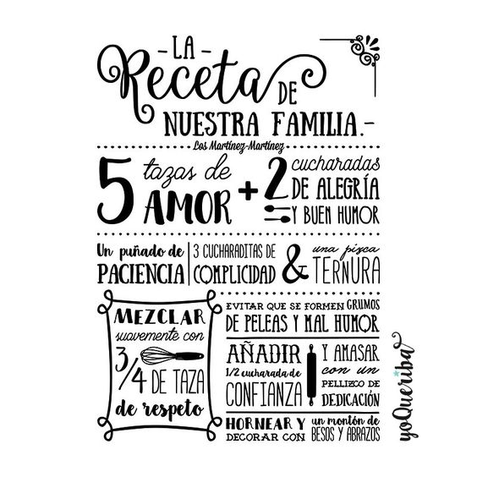

**ACTIVIDAD**.

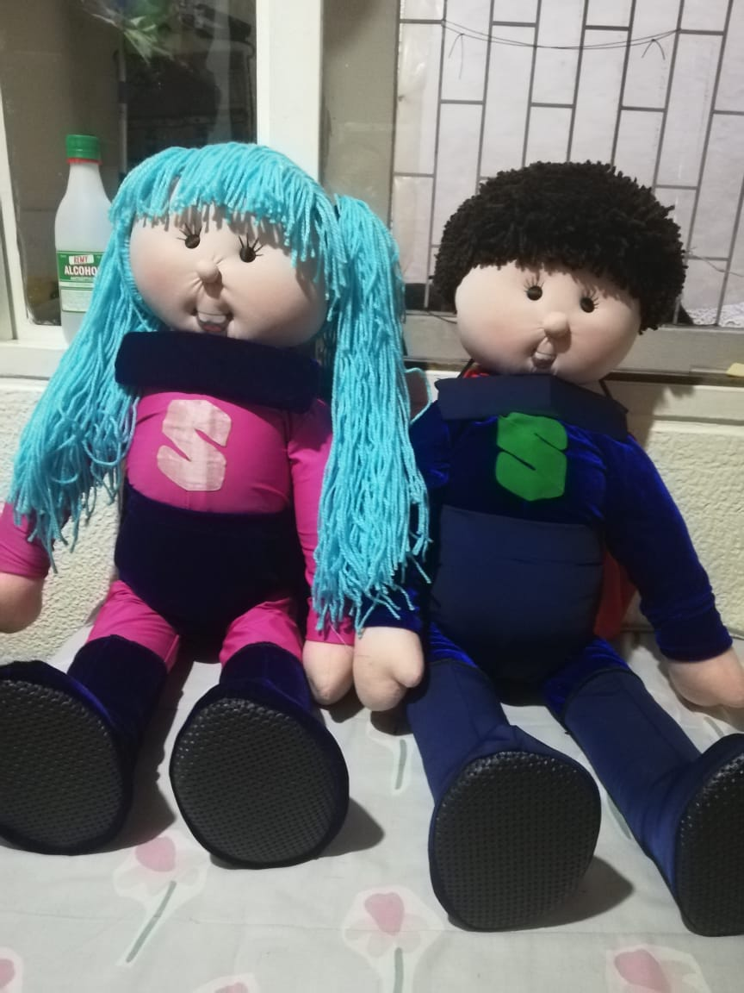

CAS 2020

CAS 2021